Государственное бюджетное общеобразовательное учреждение Самарской области средняя общеобразовательная школа с.Марьевка

Сценарий классного часа на тему:

«ГЕРБ САМАРСКОЙ ГУБЕРНИИ»

Подготовила: Цапаева Татьяна Викторовна
учитель английского языка,
классный руководитель 8 класса
ГБОУ СОШ с.Марьевка
м/р Пестравский Самарской области

2022 г.

Классный час на тему «Герб Самарской Губернии»

Цель мероприятия: Познакомить обучающихся воспитанников с историей герба Самарской губернии.
Задачи:
- Способствовать патриотическому, нравственному, гражданскому воспитанию подрастающего поколения.
- Расширить знания обучающихся воспитанников о страницах прошлого и настоящего Самарской губернии.
- Активизировать интерес обучающихся воспитанников к истории родного края.

Оборудование:
- Ноутбук
- Проектор

Участники: учащиеся 5, 8 класса, классный руководитель 8 класса.

Ход мероприятия

Учитель: Государственные символы – это официальные знаки отличия страны от других стран. Это символы, которые объединяют граждан одной страны, нас с вами. Сегодня мы поговорим об одном из значимых символов, о гербе. Герб – это отличительный знак государства, изображаемый на флагах, монетах, печатях. Герб может быть как у страны, так и у каждого города, более того, раньше в России каждый знатный род имел свой герб. В наши дни, мы также можем иметь свой герб школы, класса и отдельно взятой семьи.
Существует целая наука – геральдика, которая изучает гербы городов и стран.
Как вы полагаете, что принято изображать на гербах?

Учащиеся: Высказывают свои мнения.

Учитель: В старину по гербу можно было догадаться, чем занимаются жители. Каждый город, создавая свой герб, пытается вместить в ограниченное пространство что-то очень дорогое для себя. Это могут быть героические или трагические страницы его истории. Это может быть та профессия, ремесло, которыми он исстари кормился, славился. Это может быть уникальный природный объект или живность, в изобилии водящаяся в округе. Словом, это то, чем город гордится, чем он хочет отличиться, что ему дорого, что он хотел бы сохранить в памяти народной на века.
Итак, Городской герб – это такое же символическое изображение, опознавательно-правовой знак, составленный по определенным правилам и зафиксированный верховной властью, как и герб государственный.
Существование территориальных и городских гербов впервые документально зафиксировано в 1692 г. в царском указе. Получая герб, город становился самостоятельной, самоуправляющейся административной единицей, начинал пользоваться привилегиями, которые предоставлялись верховной властью. А значит, набирал силу. Представители его пользовались особым уважением.
Существуют специальные правила для составления гербов. Например, можно употреблять только такие цвета: алый, синий, черный, желтый, голубой, зеленый, черный, оранжевый и белый. Символика герба должна отражать что-то значительное, особенное. Излюбленный геральдический мотив - изображения разнообразных животных. Сегодня они могут быть чётко разделены на фантастических и реальных. Животные в геральдике символизируют человеческие качества и различные философские понятия.

Ребята, а кто знает, что изображено на гербе нашей Самарской губернии и с чем это связано.

Учащиеся: Высказывают свои мнения.

Учитель: Молодцы! Дикий козел довольно часто присутствует на главных официальных символах старинных европейских городов. С древнейших времен изображение этого животного используется в значении вожака, предводителя, воплощения силы и непобедимости.

История появления Самарского герба имеет свои глубокие корни. Давайте послушаем ребят 9 класса, которые подготовили нам интересную информацию об этом.

Ученик 1. С 1729 по 1730 г.г. был составлен «Знаменный гербовник», в нем были нарисованы гербы для знамен полков, носящих названия городов их дислокации. Среди них непрофессиональный рисунок артиллерийского сержанта самарского полка Александра Чиркова, на котором в овале золотого картуша, увенчанного серебряной короной, безрогая белая коза стояла на траве в голубом поле. Рисунок дополняла надпись: «Белая дикая коза».

Слайд № 1
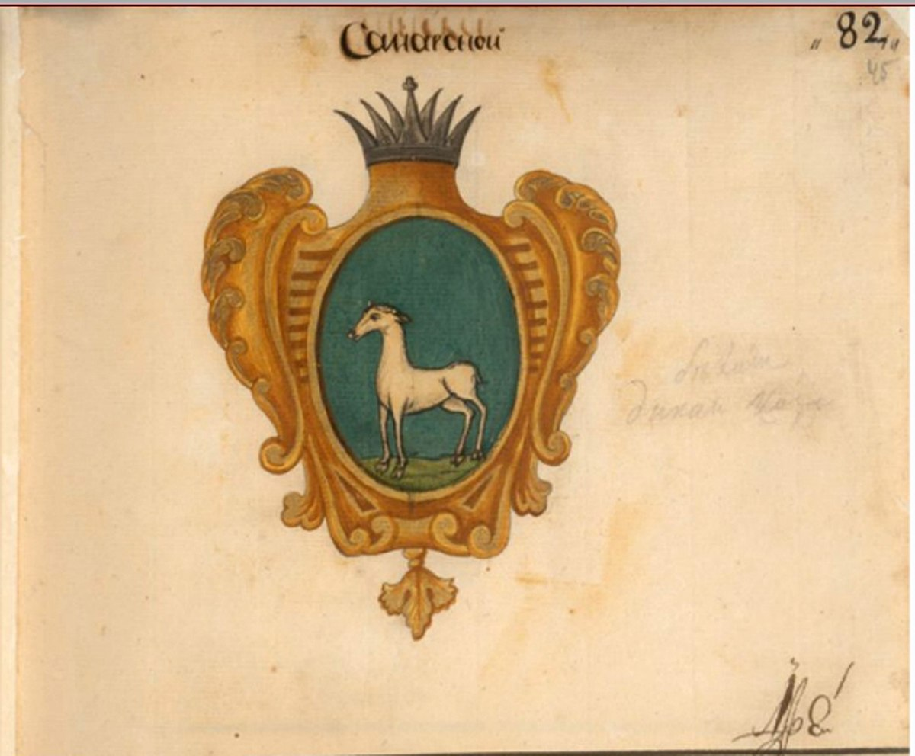

Ученик 1. Официально Самара получила свой герб 22 декабря 1780 года вместе с другими городами Симбирского наместничества. Его описание звучало так: «Дикая коза белая, стоящая на траве в голубом поле».

Слайд № 2
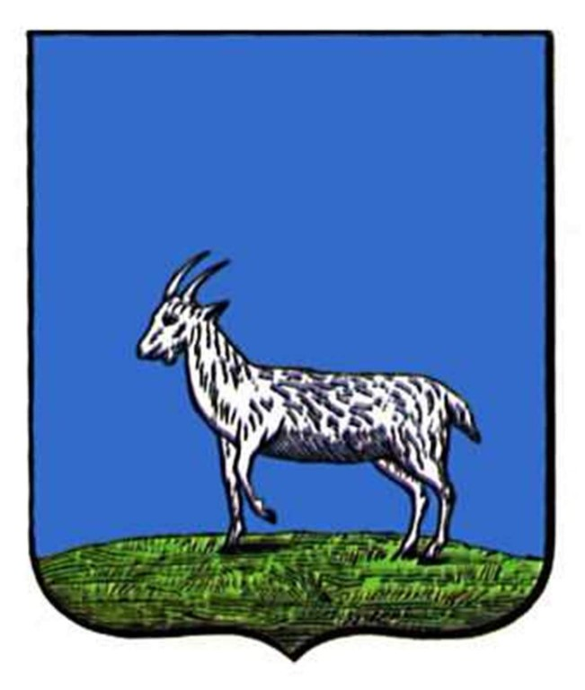
Ученик 2. Почему именно коза? Для создания герба того или иного города России Герольдмейстерская контора запрашивала различные сведения, необходимые для его составления. В частности, запрашивалась информация о рельефе местности и животном мире окрестных земель.
Есть предположения что, Самара прислала соответствующий список «достопримечательностей», где была упомянута и дикая коза.

Ученик 3. В 1851 году образуется Самарская губерния и для Самары создается новый герб, на котором изображена косуля. Его описание теперь звучало так: «В голубом поле стоящая на траве белая дикая коза. Щит герба увенчан золотою Императорской короною».

Слайд № 3

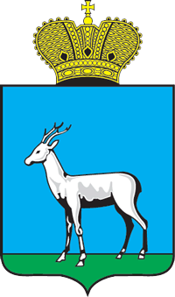

Ученик 4. В конце 50-х годов XIX века управляющий Гербовым отделением Департамента герольдии Сената Борис Васильевич Кёне решил заменить самарскую козу на дикого козла.
5 (17) июля 1878 года данный вариант Герба Самарской губернии был утвержден самим императором. Эту дату и принято считать днем рождения нашего областного герба.

Слайд № 4

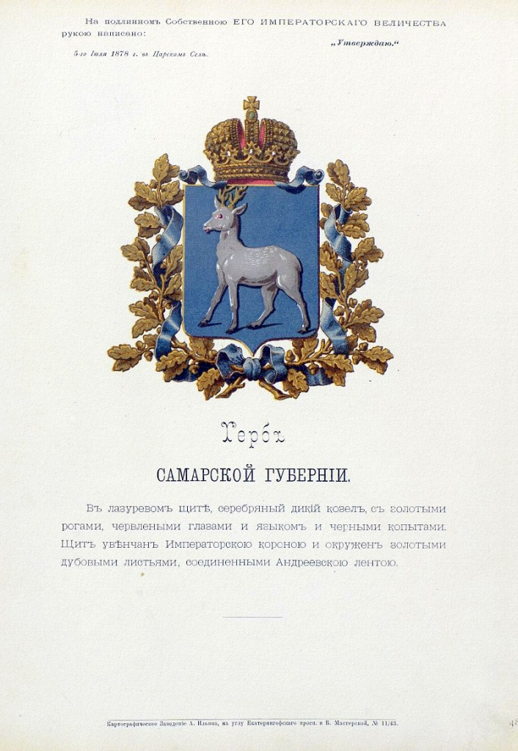

Ученик 5. После Октябрьской революции 1917 года употребление губернских гербов перестаёт практиковаться. Интерес к созданию территориальных и муниципальных гербов появляется вновь в середине 80-х - начале 90-х годов двадцатого столетия. 8 октября 1992 года решением Малого совета Самарского городского Совета народных депутатов был утвержден герб города Самары.
22 сентября 1998 года Самарской Губернской Думой был принят Закон Самарской области «О государственных символах области», которым устанавливались региональные герб и флаг. За эталон Герба Самарской области был принят герб, высочайше утвержденный 5 (17) июля 1878 года.
26 ноября 1998 года Самарская городская Дума своим решением № 187 утвердила ныне действующий герб города Самары.

Слайд № 5
8 октября 1992 г. - Малый совет Самарского городского Совета народных депутатов утвердил герб города Самары.
22 сентября 1998 г. - Самарская Губернская Дума приняла Закон Самарской области «О государственных символах области»
26 ноября 1998 г. - Самарская городская Дума утвердила ныне действующий герб города Самары.

Слайд № 6

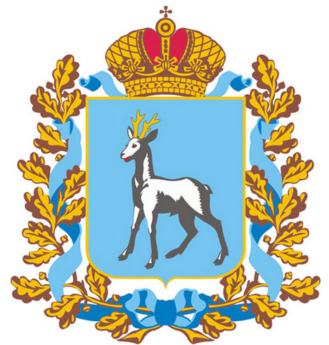

Ученик 6. Герб Самарской области представляет собой лазоревый щит, на котором изображен серебряный дикий козел с золотыми рогами, червлеными глазами и языком и черными копытами. Щит увенчан императорскою короною и окружен золотыми дубовыми листьями, соединенными Андреевскою лентою.
Горделивый серебряный козел на лазоревом щите внушал уважение своей уверенностью и спокойной мощью. Изображение этого животного в геральдике и символике по возрасту не уступает «царственным особам» - орлу и льву и является воплощением непоколебимой силы. Дубовые листья с желудями стали символом зрелой, полной силы. А голубая Андреевская лента, на которой носился крест высшего российского ордена - Ордена Святого апостола Андрея Первозванного, учрежденного Петром I, подчеркивала принадлежность нашей земли Российскому государству.

Ученик 7. Цвета герба по правилам геральдики имеют определенный смысл:
- золото символизирует богатство, силу, верность, постоянство;
- серебро (может изображаться белым цветом) - нравственную чистоту;
- лазурь - величие, красоту, ясность;
- червлень - отвагу, героизм, великодушие.
Учитель: Именно благодаря строгому отбору цветов и элементов главный официальный символ нашей губернии выглядит достойно. Герб Самарской губернии ассоциируется с такими понятиями как уверенность, сила, спокойствие.
Где можно увидеть изображение герба нашей губернии.
- На флаге Самарской губернии.
- На юбилейных монетах.
- На различных эмблемах и значках.
- Нагрудных знаках и эмблемах различных управлений Самарской губернии.
- На различных наградных орденах и медалях за особые заслуги.

Слайд № 7
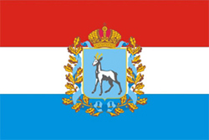

Слайд № 8
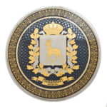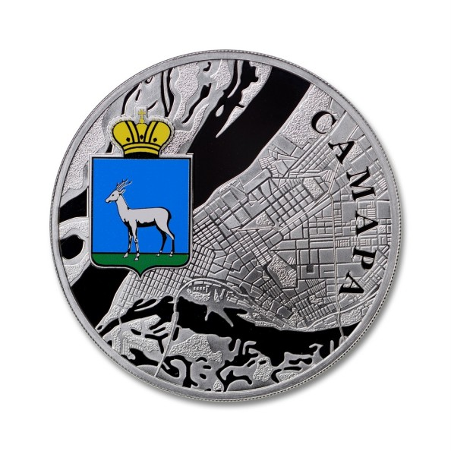

Слайд № 9
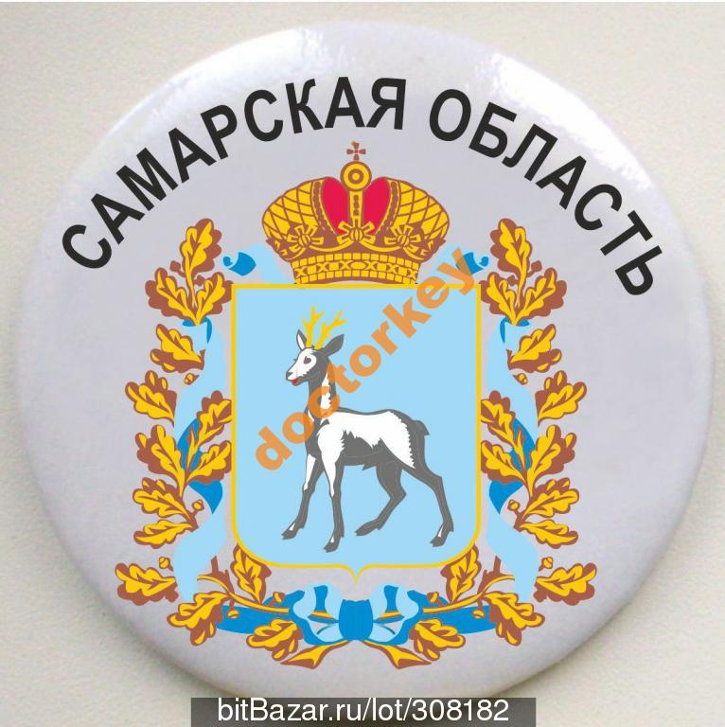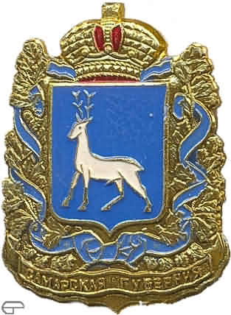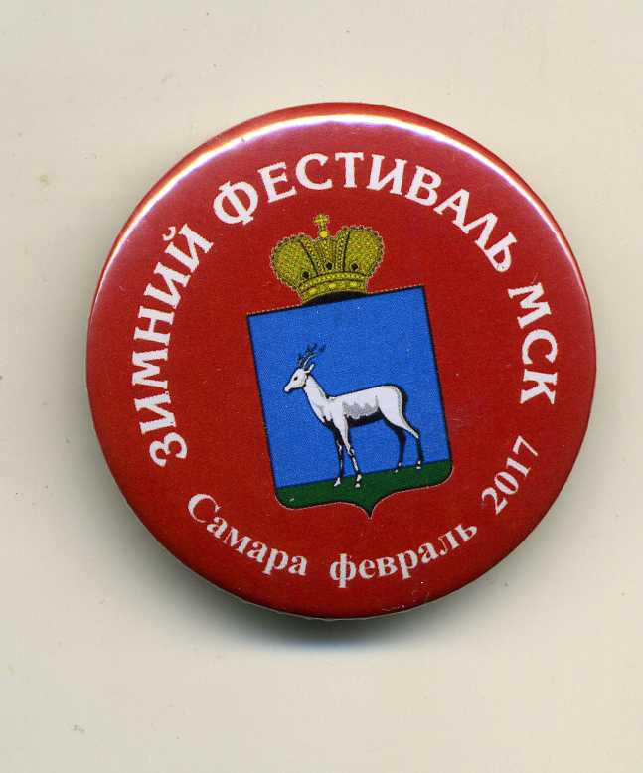

Слайд № 10
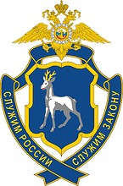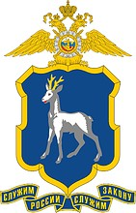
Нагрудный знак и большая эмблема ГУВД по Самарской области

Слайд № 11

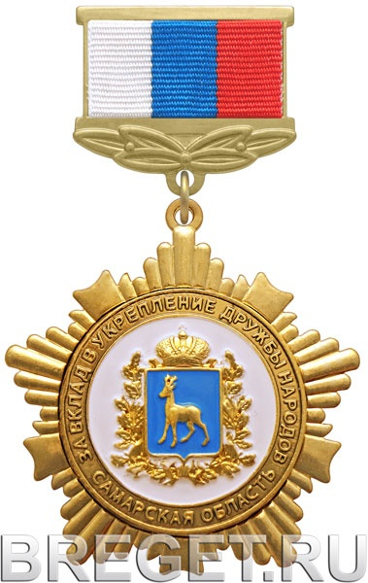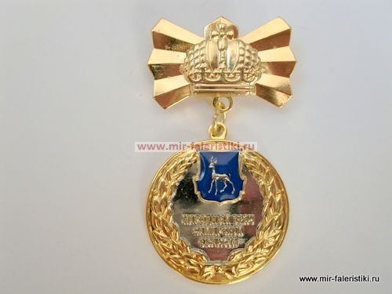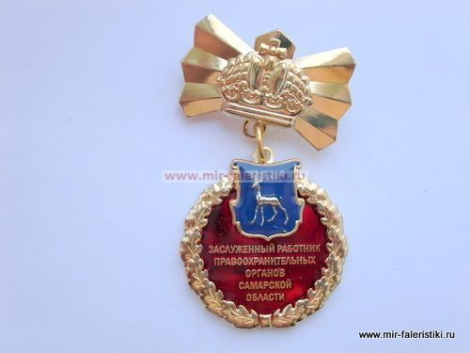

Литература

1. Завальный А. Н., Зинченко В. Н., Мокрый В. С. Государственные символы
Самарской области. — Самара:Издательский дом «Агни», 1999. — 44 с.
2. Символика муниципальных объединений Самарской области, Самара,
2006
3. www.geraldika.ru
4. https://wikipedia.ru
5. http://samgd.ru/~portal

